24 сентября в читальном зале детской библиотеки прошел этнографический вечер : « Мы финно-угры, и ты , и я» . В гости к библиотекарям пришли три семьи : семья Новиковых, представляющих семью с мокшанскими корнями , семья Шачковых представила русскую семью, семья Антроповых- мордовскую –эрзя семью. В красивых национальных костюмах мамы семей рассказали о традициях, праздниках и обрядах своего народа, представили национальные блюда ,рецепты их приготовления. Каждая семья рассказала о своем национальном костюме , что означают вышивки и рисунки на них, из чего и как в старину изготовлялись национальные костюмы. Дети с большим удовольствием приняли участие в различных национальных играх, викторинах, конкурсах. Папы померялись силой на руках. Смысл проведенного мероприятие заключается в том, что все народы, независимо от национальности , имеют свою культуру, свои традиции, которые надо уважать, толерантно относится друг к другу, беречь и знать историю своего народа.
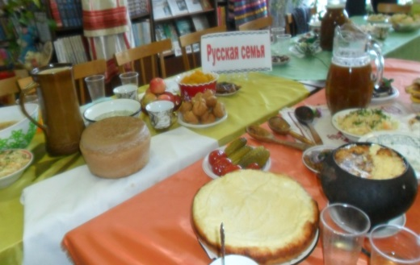
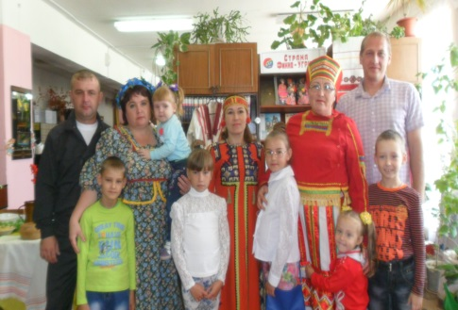
В заключении вечера все присутствующие смогли покушать национальные блюда каждого из народов : мордовские пшенные блины, кашу, русскую окрошку, горох, мордовский пирог каймак, мордовскую брагу и русский квас.



